EDITAL DE PREGÃO PRESENCIAL - N.º 65/PMCB/2022
PROCESSO DE COMPRA N.º 101/PMCB/2022
PROCESSO ADMINISTRATIVO N.º 101/PMCB/2022

REGISTRO DE PREÇO

OBJETO: "CONTRATAÇÃO DE PESSOA JURÍDICA PARA FORNECIMENTO DE GÊNEROS ALIMENTÍCIOS PARA COMPOR A MERENDA ESCOLAR DOS ALUNOS REGULARMENTE MATRICULADOS NA REDE MUNICIPAL DE ENSINO FUNDAMENTAL E EDUCAÇÃO INFANTIL DO MUNICÍPIO DE CAPIVARI DE BAIXO - SC "

DATA DA ABERTURA: 05/10/2022 ÀS 09HS.
LOCAL: SALA DE LICITAÇÕES
EDITAL DE PREGÃO N.º 65/PMCB/2022

O MUNICÍPIO DE CAPIVARI DE BAIXO, torna público, para conhecimento dos interessados, que a Pregoeira e sua Equipe de Apoio, reunir-se-ão no dia, hora e local designados neste Edital, no Setor de licitações, na Rua Ernani Cotrin, 187, centro, no município de CAPIVARI DE BAIXO - SC., onde será realizada licitação na modalidade de PREGÃO PRESENCIAL, do tipo "MENOR PREÇO POR ITEM" com o objetivo de "CONTRATAÇÃO DE PESSOA JURÍDICA PARA FORNECIMENTO DE GÊNEROS ALIMENTÍCIOS PARA COMPOR A MERENDA ESCOLAR DOS ALUNOS REGULARMENTE MATRICULADOS NA REDE MUNICIPAL DE ENSINO FUNDAMENTAL E EDUCAÇÃO INFANTIL DO MUNICÍPIO DE CAPIVARI DE BAIXO - SC "

O certame licitatório reger-se-á pelas disposições da Lei Federal 10.520, de 17/07/2002, subsidiariamente pela Lei Federal nº. 8.666/93 de 21/06/93 e suas alterações, Lei Complementar 123/2006, assim como, o Decreto Municipal nº 276/2008, bem como pelas disposições fixadas neste Edital e Anexos.

a) Os envelopes contendo as propostas de preços e habilitações serão protocolados no Setor de Licitações, na Prefeitura Municipal de CAPIVARI DE BAIXO - situado na Rua Ernani Cotrin, 187, Centro, CAPIVARI DE BAIXO - SC, até às 08h45min do dia 05/10/2022. Não haverá atendimento aos Sábados, Domingos e feriados.

b) Não serão aceitas nem recebidas, em hipótese alguma, documentações e propostas após a data e hora aprazadas para esta licitação, ainda que tenham sido despachadas, endereçadas e ou enviadas por qualquer meio, anteriormente à data do vencimento.

c) Ocorrendo decretação de feriado ou outro fato superveniente, de caráter público, que impeça a realização deste evento na data acima marcada, a licitação ficara automaticamente prorrogada para o primeiro dia útil subseqüente, independentemente de nova comunicação.

1. DO OBJETO

1.1. O presente Edital tem por objetivo " CONTRATAÇÃO DE PESSOA JURÍDICA PARA FORNECIMENTO DE GÊNEROS ALIMENTÍCIOS PARA COMPOR A MERENDA ESCOLAR DOS ALUNOS REGULARMENTE MATRICULADOS NA REDE MUNICIPAL DE ENSINO FUNDAMENTAL E EDUCAÇÃO INFANTIL DO MUNICÍPIO DE CAPIVARI DE BAIXO - SC ", obedecendo integralmente os termos deste edital e demais anexos.

2. DA ABERTURA

2.1 - A abertura da presente licitação dar-se-á em sessão pública, dirigida por uma Pregoeira, a ser realizada conforme indicado abaixo, de acordo com a legislação mencionada no preâmbulo deste Edital.

DATA DA ABERTURA: 05 DE OUTUBRO DE 2022
HORA: 09 HORAS
LOCAL: Setor de licitações da Prefeitura Municipal de CAPIVARI DE BAIXO, na Rua Ernani Cotrin, 187, Centro - CAPIVARI DE BAIXO - SC.

3. DA PARTICIPAÇÃO NA LICITAÇÃO

3.1 - Poderão participar deste Pregão as empresas interessadas que atenderem a todas as exigências, inclusive quanto à documentação, constantes deste Edital e seus Anexos, observados os necessários requisitos de habilitação jurídica, regularidade fiscal, qualificação técnica e econômico-financeira, inclusive tendo seus objetivos sociais compatíveis com o objeto da licitação, respeitados os favorecimentos impostos pela Lei 123/2006 e Lei 147/2014 e suas alterações.

3.2 - Não poderão participar da presente licitação as empresas interessadas que estejam cumprindo suspensão temporária de participação em licitação e impedimento de contratar com a Administração Pública Municipal, Estadual e Federal deste País, bem como licitantes que se apresentem constituídas na forma de empresas em consórcio.

4. DA REPRESENTAÇÃO E DO CREDENCIAMENTO

4.1 - Antes do início da sessão, os representantes das interessadas em participar do certame que pretendam ofertar lances, ou apenas acompanhar a licitação, com poderes gerais de representação, porém sem poderes para ofertar lances, deverão se apresentar para credenciamento junto a Pregoeira, devidamente munidos de documentos que os credenciem a participar desta licitação, inclusive com poderes para formulação de ofertas e lances verbais, se for o caso.

4.2 - Cada licitante credenciará apenas um representante que será o único admitido a intervir no procedimento licitatório e a responder, para todos os atos e efeitos previstos neste Edital, por sua representada.

4.3 - Por credenciamento entende-se a apresentação dos seguintes documentos:

I - documento oficial de identidade;
II - procuração por instrumento público ou particular, que comprove a capacidade de representação, inclusive com outorga de poderes para, na forma da lei, formular ofertas e lances de preços, se for o caso, e praticar todos os demais atos pertinentes ao certame, em nome da licitante.
III - documentos comprobatórios, quando este for o caso, de ser o credenciado sócio da sociedade, com poderes para sua representação, ou titular de firma individual (atos constitutivos da pessoa jurídica, atos comprobatórios de eleição, declaração de firma individual, etc., conforme o caso).

4.3.1 - Caso seja representante de cooperativa de prestação de serviços, também deverá ser apresentada cópia da ata/assembléia de posse dos dirigentes.

4.3.2 - Estes documentos (originais ou cópias) deverão ser apresentados antes do início da sessão do Pregão. No caso de cópias, as mesmas deverão ser autenticadas por tabelião ou por servidor designado pela Administração Municipal de CAPIVARI DE BAIXO, ou ainda por publicação em Órgão da Imprensa Oficial (perfeitamente legíveis).

4.4 - A não apresentação ou incorreção insanável de quaisquer documentos para tanto exigidos impossibilitará o credenciamento e, de conseqüência, impedirá a prática de qualquer ato inerente ao certame pela pessoa que não o obteve.

4.5 - O representante poderá ser substituído por outro devidamente credenciado.

4.6 - Não será admitida a participação de um mesmo representante para mais de uma empresa licitante.

5. DA APRESENTAÇÃO DA DECLARAÇÃO DE PLENO ATENDIMENTO AOS REQUISITOS DE HABILITAÇÃO.

5.1 - Logo após o credenciamento as licitantes deverão Apresentar a Pregoeira, a Declaração de Pleno Atendimento aos Requisitos de Habilitação, conforme exigido pelo inciso VII, do art. 4º, da Lei Federal nº 10.520, de 17 de julho de 2002, modelo de uso facultativo - (Anexo V do Edital).

5.1.1 - A declaração deverá conter nome ou razão social e endereço completo, telefone, e-mail da licitante, bem como assinada por pessoa com poderes para tal;

5.2 - Em caso de não apresentação da declaração citada no item anterior, poderá ser preenchida, através de formulário, na própria Sessão Pública, que poderá ser fornecido pela Pregoeira na sessão, que será assinado por pessoa presente com poderes para tal, ou, ainda, poderá ser entregue na Sessão Pública caso esteja em poder de pessoa presente;

5.2.1. A licitante que não se fizer representar na sessão pública do pregão deverá entregar o documento solicitado no subitem 5.1. fora dos envelopes ou em um terceiro envelope, contendo no anverso do mesmo: ENVELOPE Nº 03 - declaração de que cumpre plenamente as condições de habilitação. O não atendimento deste quesito importará na não aceitação da proposta.

5.3 - Não atendidos os itens anteriores (5.1 e 5.2), implicará na imediata exclusão da licitante do certame, valendo este item para licitantes credenciadas ou não;

5.3.1 - Em caso de exclusão da licitante do certame, os envelopes permanecerão sob guarda da Pregoeira e sua Equipe de Apoio, até o final da Sessão, momento que poderá ser devolvido, importando na preclusão do direito de participar da licitação, restando à Administração inutilizar os envelopes se não procurados no prazo de 30 (trinta) dias.

6. DA APRESENTAÇÃO DA PROPOSTA DE PREÇOS E DOS DOCUMENTOS DE HABILITAÇÃO

6.1- Apresentar os documentos da proposta e da habilitação, em envelopes distintos que passamos a chamar de ENVELOPE Nº. 1, ou envelope da "PROPOSTA DE PREÇO ", e o ENVELOPE Nº. 2, ou "DOCUMENTAÇÃO DE HABILITAÇÃO" no local, data e horário indicados neste Edital, na forma dos incisos I e II a seguir:

I - envelope contendo os documentos relativos à Proposta de Preços:

ENVELOPE N.º 1 (PROPOSTA DE PREÇOS)
PREFEITURA MUNICIPAL DE CAPIVARI DE BAIXO
PREGÃO PRESENCIAL Nº. 65/PMCB/2022
LICITANTE:
CNPJ:

II - envelope contendo os Documentos de Habilitação:

ENVELOPE N.º 2 (DOCUMENTOS DE HABILITAÇÃO)
PREFEITURA MUNICIPAL DE CAPIVARI DE BAIXO
PREGÃO PRESENCIAL N.º 05/PMCB/2022
LICITANTE:
CNPJ:

6.3 - Os documentos necessários à participação na presente licitação poderão ser apresentados: no original; ou por cópia com autenticação procedida por tabelião; por servidor designado pela Administração Municipal; ou ainda por publicação em Órgão da Imprensa Oficial (perfeitamente legíveis).

6.3.1 - Os documentos necessários à participação na presente licitação, compreendendo os documentos referentes à proposta de preços e à habilitação e seus anexos, deverão ser apresentados no idioma oficial do Brasil.

6.3.2 - Quaisquer documentos, necessários à participação no presente certame licitatório, apresentados em língua estrangeira, deverão ser autenticados pelos respectivos consulados e traduzidos para o idioma oficial do Brasil por tradutor juramentado.

6.3.3 - O CNPJ indicado nos documentos da proposta de preços e da habilitação deverá ser do mesmo estabelecimento da empresa que efetivamente vai fornecer os materiais, objeto da presente licitação.

6.4 - Não serão aceitos documentos apresentados por meio de fitas, discos magnéticos, filmes ou cópias em fac-símile, mesmo autenticadas, admitindo-se fotos, gravuras, desenhos, gráficos ou catálogos, apenas como forma de ilustração das propostas de preços.

6.5 - Qualquer cidadão poderá solicitar esclarecimentos, providências ou impugnar os termos do presente Edital por irregularidade, protocolando o pedido até dois dias úteis antes da data fixada para a realização do Pregão, no protocolo geral da Prefeitura Municipal de CAPIVARI DE BAIXO, cabendo a Pregoeira decidir sobre a petição no prazo de vinte e quatro horas. Demais informações poderão ser obtidas através do e-mail: licitacão.pmcb@capivaridebaixo.sc.gov.br .

6.6 - Decairá do direito de impugnar os termos do presente Edital a licitante que não apontar as falhas ou irregularidade supostamente existentes no Edital até o segundo dia útil que anteceder à data de realização do Pregão. Sendo intempestiva, a comunicação do suposto vício não suspenderá o curso do certame.

6.7 - A impugnação feita tempestivamente pela licitante não a impedirá de participar do processo licitatório ao menos até o trânsito em julgado da decisão a ela pertinente.

6.8 - Acolhida a petição contra o ato convocatório, será designada nova data para a realização do certame.

6.9 – Serão consideradas inexequíveis, portanto desclassificadas, as propostas cujo valor alcançar 70% (setenta por cento), do valor orçado (valor médio do Edital).

7. DA PROPOSTA DE PREÇOS (ENVELOPE N.º 1)

7.1 - O envelope "Proposta de Preços" deverá conter a proposta de preços da licitante, que deverá atender aos seguintes requisitos:

7.1.1 ser apresentada em formulário próprio contendo, assinado por quem de direito, em 01 (uma) via, no idioma oficial do Brasil, sem rasuras, emendas ou entrelinhas, devidamente identificadas todas as folhas com o número de inscrição no CNPJ ou timbre impresso da empresa, constando os preços propostos expressos em Real (R$), em algarismos arábicos, e por extenso, devendo suas folhas serem rubricadas;

7.1.2. Os preços propostos completos, computando todos os custos necessários para o atendimento do objeto desta licitação, bem como todos os impostos, encargos trabalhistas, previdenciários, fiscais, comerciais, taxas, fretes, seguros, deslocamentos de pessoal, e quaisquer outros que incidam ou venham a incidir sobre o objeto licitado, constantes da proposta;

7.1.3. Constar prazo de validade das condições propostas não inferior a 60 (sessenta) dias correntes, a contar da data de apresentação da proposta. Não havendo indicação expressa será considerado como tal;

7.1.4. Indicar a razão social da empresa licitante, número de inscrição no CNPJ do estabelecimento da empresa que efetivamente irá prestar o objeto da licitação, endereço completo, telefone, fac-símile e endereço eletrônico ("e-mail"), este último se houver, para contato, número da conta corrente bancária, agência e banco. Os dados referentes à conta corrente, banco e agência poderão ser informados na fase de contratação;

7.1.5. A proposta poderá ser apresentada para um item ou para tantos quantos sejam de conveniência da licitante, dentro dos quantitativos máximos previstos no objeto deste edital;

7.1.5.1. Os valores unitários a serem apresentados deverão constar com no máximo de duas casas após a vírgula, se não for apresentada a segunda casa esta será considerada "0" (zero).

7.1.6. Indicar a marca dos produtos ofertados, sob pena de desclassificação;

7.1.7. Conter Nome, R.G. e CPF do signatário, sua função e/ou cargo na empresa, tudo de modo legível.

7.2 - Ocorrendo discrepância entre os valores expressos em algarismos e por extenso, serão considerados estes últimos. Ocorrendo discrepância entre o valor unitário e total para o objeto do Edital, será considerado o primeiro.

7.3 - Os preços propostos por escrito serão de exclusiva responsabilidade da licitante, não lhe assistindo o direito de pleitear qualquer alteração, sob alegação de erro, omissão ou qualquer outro pretexto.

7.4 - A proposta deverá limitar-se ao objeto desta licitação, sendo desconsideradas quaisquer alternativas de preço ou qualquer outra condição não prevista no Edital.

7.5 - Independentemente de declaração expressa, a simples apresentação das propostas implica submissão a todas as condições estipuladas neste Edital e seus Anexos, sem prejuízo da estrita observância das normas contidas na legislação mencionada no preâmbulo deste Edital.

7.6 - A Proposta de Preços será considerada completa abrangendo todos os custos dos materiais necessários à entrega do objeto em perfeitas condições de uso.

7.7 - As propostas porventura sem data, serão consideradas emitidas para o dia do vencimento desta licitação.

7.8 - Serão desclassificadas as propostas que não atendam às exigências do ato convocatório.

7.9 - O licitante deve observar na proposta o critério de aceitabilidade dos preços, conforme artigo 40, X da Lei 8.666/93.

8. DOS DOCUMENTOS DE HABILITAÇÃO (ENVELOPE N.º 2)

8.1. O licitante deverá apresentar os documentos a seguir descritos, em original, fotocópia autenticada por Tabelião, por servidor designado pela Administração Municipal, ou ainda por publicação em Órgão da Imprensa Oficial (perfeitamente legíveis), todos da sede da proponente, em única via:

8.1.1 Declaração expressa do proponente, sob as penas da Lei, da não ocorrência de fatos impeditivos para a sua habilitação neste certame, na forma do § 2°, do art. 32 da Lei 8.666/93, alterado pela Lei n° 9.648/98, conforme modelo (anexo III).

8.1.2 Declaração do licitante de que não possui em seu quadro de pessoal empregado menor de 18 (dezoito) anos em trabalho noturno, perigoso ou insalubre e menor de 16 (dezesseis) anos em qualquer trabalho, salvo na condição de aprendiz, a partir de 14 anos, em atendimento ao preceito do art. 7º, XXXIII, da Constituição Federal, de conformidade com a Lei nº 9.854/99, conforme modelo (anexo IV).

8.1.3. Relativos à Habilitação Jurídica.

A documentação relativa à habilitação jurídica, conforme o caso, consistirá em:

a. registro comercial, no caso de empresa individual;

b. ato constitutivo, estatuto ou contrato social em vigor, devidamente registrado, para as sociedades comerciais e no caso de sociedades por ações, acompanhado dos documentos comprobatórios de eleição de seus administradores;

c. inscrição do ato constitutivo, no caso de sociedades civis, acompanhado de prova da diretoria em exercício;

d. decreto de autorização, em se tratando de empresa ou sociedade estrangeira em funcionamento no país e ato de registro ou autorização para funcionamento expedido pelo órgão competente, quando a atividade assim o exigir.

8.1.4. Relativos à Regularidade Fiscal:

a. Prova de inscrição no Cadastro Nacional de Pessoa Jurídica (CNPJ/MF);

b. Prova de regularidade para com a Fazenda Federal, Estadual e Municipal do domicílio ou sede do licitante, ou outra equivalente, na forma da lei;

c. Prova de regularidade relativa à Seguridade Social e ao Fundo de Garantia por Tempo de Serviço (FGTS), demonstrando situação regular no cumprimento dos encargos sociais instituídos por lei.

d. Prova de inexistência de débitos inadimplidos perante a Justiça do Trabalho, mediante a apresentação de certidão negativa, nos termos do Título VII-A da Consolidação das Leis do Trabalho, aprovada pelo Decreto-Lei nº 5.452, de 1º de maio de 1943.

8.1.5. Relativos à Qualificação Econômico-Financeira:

A documentação relativa a qualificação econômico-financeira consistirá em Certidão do Distribuidor Cível da sede da pessoa jurídica, constando a NEGATIVA de Ações de Falência, Concordata, Recuperação Judicial e Extrajudicial, com data de expedição não superior a 90 (noventa) dias da data prevista para a apresentação dos envelopes.

OBS.: Considerando a implantação do sistema eproc no Poder Judiciário de Santa Catarina, a partir de 01/04/2019, as certidões dos moldes “Cível” e “Falência, Concordata e Recuperação Judicial”, deverão ser solicitadas tanto no sistema eproc, quanto no SAJ. As duas certidões deverão ser apresentadas conjuntamente, caso contrário, não terá validade.

8.2. Outras Comprovações

8.2.1.Atestado (s) de Capacidade Técnica fornecido por pessoa jurídica de direito público ou privado, que comprovem ter o licitante fornecido satisfatoriamente objeto compatível com o objeto desta licitação.

8.2.2.Alvará de localização e funcionamento e alvará sanitário.

8.2.3. Não serão aceitos "protocolos de entrega" ou "comprovantes de solicitação de documento" em substituição aos documentos requeridos no presente Edital e seus Anexos.

8.2.4. Na ocorrência de a documentação de habilitação não estar completa e correta e contrariar qualquer dispositivo deste Edital de Licitação e seus Anexos, a Pregoeira considerará o proponente inabilitado, caso não consiga fazer sua correção durante a sessão.

8.2.5. Documentos apresentados com validade expirada acarretarão a inabilitação do proponente. Os documentos que não possuírem prazo de validade somente serão aceitos com data não excedente a 06 (seis) meses de antecedência da data prevista para apresentação das propostas, exceto atestados(s).

8.2.6. A condição de Microempresa, Empresa de Pequeno Porte e Microempreendedor Individual, para as empresas que OPTAREM em usufruir dos benefícios concedidos pela Lei Complementar nº 123/2006, bem como para efeito do tratamento diferenciado previsto na mesma, deverá ser comprovada mediante apresentação da seguinte documentação, que deverá acompanhar os documentos referidos no item 4:

8.2.6.1. - Microempresa, Empresa de Pequeno Porte

a) Certidão Simplificada emitida pela Junta Comercial da sede do licitante onde conste o seu enquadramento como Empresa de Pequeno Porte ou Microempresa. As sociedades simples, que não registram seus atos na Junta Comercial, deverão apresentar certidão do Registro Civil de Pessoas Jurídicas atestando seu enquadramento nas hipóteses do art. 3º da Lei Complementar nº 123/2006. A Certidão deve estar atualizada, ou seja, emitida a menos de 120 (cento e vinte) dias da data marcada para a abertura da presente Licitação, e,

b) Declaração de enquadramento em conformidade com o art. 3º da Lei Complementar nº 123/206, afirmando ainda que não se enquadram em nenhuma das hipóteses do § 4º do art. 3º da Lei Complementar nº 123/2006, conforme o modelo do Anexo VI, do presente Edital.

8.2.6.2 - Microempreendedor Individual

a) Certificado da Condição de Microempreendedor Individual – CCEI, disponibilizado no Portal de Microempreendedor (www.portaldoempreendedor.gov.br)

b) Declaração de enquadramento em conformidade com o art. 3º da Lei Complementar nº 123/206, afirmando ainda que não se enquadram em nenhuma das hipóteses do § 4º do art. 3º da Lei Complementar nº 123/2006, conforme o modelo do Anexo VI, do presente Edital.

8.3. As Microempresas, Empresas de Pequeno Porte e Microempreendedor Individual, de acordo com o artigo 43 da Lei Complementar nº 123/2006, deverão apresentar toda a documentação exigida para efeito de comprovação de regularidade fiscal, mesmo que esta apresente alguma restrição, observando-se o disposto no subitem 9.4 e seguintes do presente Edital.

9. DO RECEBIMENTO E ABERTURA DOS ENVELOPES

9.1 - No dia, hora e local designados neste Edital, na presença dos representantes de todas as licitantes, devidamente credenciados, e demais pessoas que queiram assistir ao ato, a Pregoeira, que dirigirá a sessão, receberá, em envelopes devidamente fechados, a documentação exigida para Proposta de Preços e Habilitação, admitindo-se, contudo, a entrega por pessoas não credenciadas, sendo registradas em ata os nomes das licitantes.

9.2 - Depois de recebidos os documentos pela Pregoeira na forma do subitem 9.1 e dado início à abertura dos envelopes, não mais serão admitidas novas licitantes ao certame.

9.3 - Serão abertos, primeiramente, os envelopes contendo as propostas de preço, sendo feita sua conferência e rubrica, pela Pregoeira.

9.4 - Após a entrega dos envelopes não caberá desistência, salvo por motivo justo decorrente de fato superveniente e aceito pela Pregoeira.

10. DO JULGAMENTO

10.1 - Divisão por etapas para ordenamento dos trabalhos

10.1.1 - O julgamento da licitação será dividido em duas etapas (proposta de preços e habilitação), e obedecerá ao critério do MENOR PREÇO POR ITEM:

I - a etapa de classificação de preços, que compreenderá a ordenação das propostas de todas as licitantes, classificação das propostas passíveis de ofertas de lances verbais, oferta de lances verbais das licitantes classificadas para tal, classificação final das propostas e exame da aceitabilidade da proposta da primeira classificada, quanto ao objeto e valor;

II - a etapa de habilitação, declaração da licitante vencedora e adjudicação, que compreenderá a verificação e análise dos documentos apresentados no envelope "Documentos de Habilitação" da licitante classificada em primeiro lugar, relativamente ao atendimento das exigências constantes do presente Edital, esta etapa compreenderá também a declaração da licitante vencedora do certame e a adjudicação.

10.2 - Etapa de Classificação de Preços.

10.2.1. A Pregoeira fará a ordenação das propostas de todos os licitantes, em ordem decrescente de valor, classificando o licitante com proposta de menor preço e aqueles que tenham apresentado propostas em valores sucessivos e superiores em até 10% (dez por cento) relativamente à de menor preço, para que seus representantes participem dos lances verbais, respeitados os casos de exclusividade nos moldes da Lei 123/2006 e 147/2014 e suas alterações.

10.2.2. Caso não sejam verificadas no mínimo 03 (três) propostas de preços nas condições definidas no sub item 7.5, o pregoeiro classificará as melhores propostas, até o máximo de 03 (três), para que seus representantes participem dos lances verbais, quaisquer que sejam os preços oferecidos nas propostas escritas iniciais.

10.2.3. Constatada a ocorrência de qualquer das situações de extrapolamento do limite legal, a Pregoeira deverá indeferir a aplicação do tratamento diferenciado em favor do licitante, conforme artigo 3°, §§ 9°, 9°-A, 10 e 12, da Lei Complementar n° 123, de 2006, com a consequente recusa do lance de desempate, sem prejuízo das penalidades incidentes. TCU, Ac. n. 1.793/2011 – Plenário).

10.2.4. EM ATENDIMENTO AO DISPOSTO NO CAPÍTULO V DA LEI COMPLEMENTAR N° 123/2006, SERÃO OBSERVADOS OS SEGUINTES PROCEDIMENTOS, NOS CASOS EM QUE NOS LOTES/ITENS DE AMPLA DIPUSTA HAJA PARTICIPAÇÃO DE MICROEMPRESAS E EMPRESAS DE PEQUENO PORTE.

10.3. LANCES VERBAIS: Em seguida, será dado início à etapa de apresentação de lances verbais, que deverão ser formulados de forma sucessiva, em valores distintos e com preços decrescentes, obedecendo às seguintes disposições:

10.3.1. A Pregoeira convidará individualmente os licitantes classificados, de forma sequencial, a apresentar lances verbais, a partir do autor da proposta classificada de maior preço e os demais, em ordem decrescente de valor. No caso de empate de valor entre propostas será realizado imediatamente sorteio visando definir a ordem de lance entre os licitantes empatados, em se tratando de Lotes/Itens Exclusivos.

10.3.2. Só serão aceitos os lances cujos valores forem inferiores ao último lance que tenha sido anteriormente registrado.

10.3.3. A Pregoeira no início ou no decorrer da etapa de lances verbais terá a prerrogativa de:
a) determinar um intervalo mínimo de valor entre os lances verbais a serem realizados;
b) determinar um período máximo de tempo para que cada licitante realize o lance verbal;

10.3.4.. Não será aceito o lance realizado em desacordo com as determinações emanadas da Pregoeira na forma da alínea “a” do sub item anterior.

10.3.5. Preclui o direito de apresentar lance verbal, sendo considerado desistente o licitante que deixar de apresentar lance no prazo determinado pela Pregoeira na forma da alínea “b” do sub item 10.3.3.

10.3.6. A desistência em apresentar lance verbal, quando convocado pela Pregoeira, implicará exclusão do licitante das rodadas posteriores de oferta de lances verbais, ficando sua última proposta registrada para efeito de classificação ao final da etapa competitiva.

10.3.7. Quando não mais se realizarem lances verbais por qualquer dos licitantes será declarada encerrada a etapa competitiva e ordenadas as ofertas em ordem decrescente de valor, exclusivamente pelo critério de menor preço.

10.3.8. A Pregoeira poderá negociar diretamente com o proponente para que seja obtido preço melhor para a Administração nas situações em que não se realizem lances verbais, ou realizando-se, depois de declarado o encerramento da etapa competitiva se a oferta não for aceitável, ou se o licitante classificado for considerado inabilitado, no exame de oferta subsequente.

10.3.10. Caso haja empate nas propostas escritas, ordenadas e inicialmente classificadas sem que se realizem lances verbais, o desempate se fará por sorteio, em ato público, na própria sessão do Pregão, caso não se aplique nenhuma regra contida na Lei 123/2006 e 147/2014 e suas alterações.

10.3.11. Declarada encerrada a etapa competitiva, com ou sem lances verbais, e realizada a classificação final das propostas, a Pregoeira examinará a aceitabilidade do primeiro classificado, especialmente quanto à conformidade entre a proposta/oferta de menor preço e o valor estimado para a contratação constante da planilha anexa ao Projeto Básico, decidindo motivadamente a respeito.

10.3.12. Preferência de contratação da microempresa ou empresa de pequeno porte, nas condições de empate de propostas. No caso dos lotes de Ampla Disputa.

10.3.13. Entende-se por empate aquelas situações em que as ofertas apresentadas pelas microempresas ou empresas de pequeno porte sejam iguais ou até cinco por cento superiores ao menor preço.

10.3.14. As condições aqui estipuladas somente serão aplicadas quando a melhor oferta válida não tiver sido apresentada por microempresa ou empresa de pequeno porte.

10.3.15. A preferência será concedida da seguinte forma:

I – ocorrendo o empate, a microempresa ou empresa de pequeno porte melhor classificada poderá apresentar proposta de preço inferior àquela considerada vencedora do certame, no prazo máximo de cinco minutos por item, sob pena de preclusão;
II – na hipótese da não contratação da microempresa ou empresa de pequeno porte, com base no inciso I, serão convocadas as remanescentes que porventura se enquadrem em situação de empate, na ordem classificatória, para apresentar proposta de preço inferior àquela considerada vencedora, no prazo máximo de cinco minutos por LOTE/ITEM, sob pena de preclusão.

10.3.16. Não havendo a contratação ou não havendo nova proposta de microempresa ou empresa de pequeno porte, a proposta originária considerada como melhor classificada, será confirmada vencedora, desde que atendidas as condições de habilitação.

10.3.17. Tratando-se de preço inexequível a Pregoeira poderá determinar ao licitante que comprove a exequibilidade de sua proposta, em prazo a ser fixado, sob pena de desclassificação.

10.3.18. Ocorrendo a hipótese tratada no subitem anterior, a Pregoeira abrirá o envelope de habilitação do licitante primeiro classificado “sob condição”, considerando o disposto no sub item anterior.

10.3.19. Diante da hipótese tratada no sub item 7.3.17 a Pregoeira poderá, também “sob condição”, negociar diretamente com o classificado subsequente para que seja obtida melhor oferta que a sua proposta anteriormente oferecida a fim de conseguir menor preço, caso não comprovada a exequibilidade do licitante anteriormente classificado.

10.3.20. O lance verbal depois de proferido será irretratável, não podendo haver desistência dos lances ofertados, sujeitando-se o licitante desistente às penalidades constantes deste edital.

10.3.21. Os licitantes que apresentarem preços excessivos ou manifestamente inexequíveis serão considerados desclassificados, não se admitindo complementação posterior.

10.3.22. Considerar-se-ão preços manifestamente inexequíveis aqueles que forem simbólicos irrisórios ou de valor zero, incompatíveis com os preços de mercado, acrescidos dos respectivos encargos.

10.3.23. Não serão adjudicadas propostas com preços superiores aos valores estimados para a contratação, constantes da planilha anexa ao Termo de Referência.

10.4 Etapa de Habilitação, Declaração da Licitante Vencedora e Adjudicação.

10.4.1 - Efetuados os procedimentos previstos no item 10.2 deste Edital, e sendo aceitável a proposta classificada em primeiro lugar, a Pregoeira anunciará a abertura do envelope referente aos "Documentos de Habilitação" desta licitante.

10.4.2 - As licitantes que deixarem de apresentar quaisquer dos documentos exigidos para a habilitação na presente licitação, ou os apresentarem em desacordo com o estabelecido neste Edital, serão inabilitadas.

10.4.3 - Constatado o atendimento das exigências previstas pelo Edital, a licitante será declarada vencedora, sendo-lhe adjudicado o objeto da licitação, pela própria Pregoeira, na hipótese da inexistência de recursos, e pela autoridade titular do órgão promotor do certame, na hipótese da existência de recursos.

10.4.4 - Se a licitante desatender às exigências habilitatórias, a Pregoeira examinará a oferta subseqüente, verificando a sua aceitabilidade e procedendo à habilitação da licitante, na ordem de classificação, e assim sucessivamente, até a apuração de uma proposta que atenda ao Edital, sendo a respectiva licitante declarada vencedora e a ela adjudicado o objeto do certame, pela Pregoeira.

10.4.5 - Da sessão do Pregão será lavrada ata circunstanciada, que mencionará as licitantes credenciadas, as propostas escritas e as propostas verbais finais apresentadas, a ordem de classificação, a análise da documentação exigida para habilitação e os recursos interpostos, devendo ser a mesma assinada, ao final, pela Pregoeira, sua Equipe de Apoio e pelos representante(s) credenciado(s) da(s) licitante(s) ainda presente(s) à sessão.

10.4.6 - Os envelopes com os documentos relativos à habilitação das licitantes não declaradas vencedoras, permanecerão em poder da Pregoeira, devidamente lacrados, até que seja retirada a nota de empenho e/ou assinado o contrato pela licitante vencedora. Após esse fato, ficarão por vinte dias correntes à disposição das licitantes interessadas. Findo esse prazo, sem que sejam retirados, serão destruídos.

10.4.7. No julgamento das propostas, será considerada vencedora a de MENOR PREÇO POR ITEM, desde que atendidas às exigências de habilitação e especificações constantes deste Edital.

10.4.8. Atendidas as condições de julgamento, a adjudicação será feita a licitante cuja proposta seja considerada vencedora.

10.4.9 - Ao final da sessão, na hipótese de inexistência de recursos, será feita, pela Pregoeira, a adjudicação do objeto da licitação à licitante declarada vencedora, com posterior encaminhamento dos autos ao Prefeito Municipal de CAPIVARI DE BAIXO, para homologação do certame e decisão quanto à contratação; na hipótese de existência de recursos, os autos serão encaminhados ao Prefeito para julgamento de tais recursos e, em caso de improvimento dos mesmos, para adjudicação do objeto da licitação à licitante vencedora, para homologação do certame e decisão quanto à contratação.

11. DOS RECURSOS ADMINISTRATIVOS

11.1 - Ao final da sessão, após declarada a licitante vencedora do certame, qualquer licitante poderá manifestar imediata e motivadamente a intenção de recorrer, com registro em ata da síntese das suas razões, podendo juntar memoriais no prazo de 3 (três) dias úteis, através de protocolo junto ao setor de licitação, ficando as demais licitantes desde logo intimadas para apresentar contra-razões em igual número de dias, que começarão a correr do término do prazo da recorrente, sendo-lhes assegurada vista imediata dos autos.

11.2 - A falta de manifestação imediata e motivada da licitante em recorrer, ao final do Pregão, importará na preclusão do direito de recurso e a adjudicação do objeto da licitação pela Pregoeira à licitante vencedora.

11.3 - O acolhimento de recurso importará na invalidação apenas dos atos insuscetíveis de aproveitamento.

11.4 - Os autos do processo administrativo permanecerão com vista franqueada aos interessados no setor de licitações, na Rua Ernani Cotrin, 187, Centro, no município de CAPIVARI DE BAIXO - SC.

11.5 - Improvidos os recursos, o Prefeito Municipal de CAPIVARI DE BAIXO fará a adjudicação do objeto da licitação à licitante declarada vencedora, homologará a licitação e decidirá quanto à contratação.

11.6 - Não serão conhecidos os recursos interpostos após o encerramento da sessão, nem serão recebidas as petições de contra-razões intempestivamente apresentadas.

12 - DAS OBRIGAÇÕES CONTRATUAIS

12.1. As obrigações contratuais são as descritas nas respectivas cláusulas da minuta contratual ou ata de registro de preço (anexo II) que independentemente faz parte integrante deste edital.

13 - DA FORMALIZAÇÃO DA ATA DE REGISTRO DE PREÇO

13.1. - Homologada a licitação, no prazo de até 05 (cinco) dias úteis da adjudicação, será formalizada a Ata de Registro de Preços, documento vinculativo obrigacional, com características de compromisso para a futura contratação, com o fornecedor primeiro classificado e, se for o caso, com os demais classificados que aceitar em fornecer o material pelo preço do primeiro, obedecida a ordem de classificação e os quantitativos propostos.

13.2. – O Setor de Licitação convocará formalmente os fornecedores, no dia útil seguinte à publicação da homologação do certame com antecedência de 3 (três) dias úteis, informando o local, data e hora para a reunião e assinatura da Ata de Registro de Preços.

13.2.1. - No ato da convocação será informado, também, o preço unitário que constará da Ata.

13.2.2. - O prazo previsto no subitem 13.2 poderá ser prorrogado uma vez, por igual período, quando, durante o seu transcurso, for solicitado pelo fornecedor convocado, desde que ocorra motivo justificado e aceito pelo Órgão.

13.3. - No caso do fornecedor primeiro classificado, depois de convocado, não comparecer ou se recusar a assinar a Ata de Registro de Preços, sem prejuízo das cominações a ele previstas neste Edital, a Pregoeira registrará os demais licitantes, na ordem de classificação, mantido o preço do primeiro classificado na licitação.

14. DAS PENALIDADES

14.1 A recusa da assinatura do Contrato e/ou desistência na execução dos serviços contratados e/ou inadimplemento parcial de obrigação contratual, implicam nas seguintes sanções, podendo ser cumulativas:

14.1.1 Multa na ordem de 10% (dez por cento), sobre o valor da proposta adjudicatária.

14.1.2 Advertência.

14.1.3 Suspensão do direito de licitar junto à Prefeitura Municipal de CAPIVARI DE BAIXO, e conseqüente Declaração de Inidoneidade, exarada pelo Secretário Municipal de Saúde, para licitar ou contratar com a Administração Pública, enquanto perdurar os motivos da punição.

14.1.4 Nenhum pagamento será processado à proponente penalizada, enquanto esta não tenha pago a multa imposta pela CONTRATANTE. Fica possibilitada a compensação da multa com eventuais pagamentos que sejam devidos a empresa contratada.

15 - DO PAGAMENTO E DOTAÇÃO ORÇAMENTÁRIA

15.1. O pagamento será efetuado mensalmente, até o 30º (trigésimo dia) contados a partir da emissão da Nota Fiscal e com certificação da servidora responsável pelo recebimento dos produtos.

15.2. As despesas decorrentes do objeto da presente licitação correrão por conta dos recursos do Orçamento previsto para o ano de 2022-2023.

16. OS ENCARGOS

16.1- Incumbe a Contratante:

I - acompanhar e fiscalizar a execução do contrato, bem como atestar nas notas fiscais/faturas a efetiva entrega do objeto desta licitação.

II - efetuar os pagamentos à Contratada.

III - aplicar à Contratada as penalidades regulamentares e contratuais.

16.2 - Incumbe à Contratada, além de outras incluídas neste Edital e seus Anexos:

I - realizar a entrega dos produtos, objeto da presente licitação, nos prazos previstos conforme Edital;

II - pagar todos os tributos, contribuições fiscais e para-fiscais que incidam ou venham a incidir, direta e indiretamente, sobre os materiais e ou serviços fornecido;

III - substituir, sem custos adicionais e no mesmo prazo definido para os produtos rejeitados, recusado pela fiscal, no prazo de 24 h(vinte e quatro horas);

IV - atender prontamente quaisquer exigências da fiscalização da Ata de Registro de Preço, inerentes ao objeto da contratação;

V - manter, durante a execução da Ata de Registro de Preço, as mesmas condições da habilitação.

VI - assumir todos os gastos e despesas que fizer, para o adimplemento das obrigações decorrentes da contratação, tais como: transportes e demais custos que se fizerem necessários para a entrega dos materiais e ou produtos.

17. DA FISCALIZAÇÃO DO CONTRATO

17.1- A execução do contrato será acompanhada e fiscalizada pela servidora Fabíola Koenig Soares, matrícula 10443.

17.2 - A fiscalização será exercida no interesse da PREFEITURA MUNICIPAL DE CAPIVARI DE BAIXO e não exclui nem reduz a responsabilidade da Contratada, inclusive perante terceiros, por quaisquer irregularidades, e, na sua ocorrência, não implica co-responsabilidade do Poder Público ou de seus agentes e prepostos.

17.3 - Estando o item licitado em conformidade, os documentos de cobrança deverão ser atestados pela fiscalização do contrato e enviados ao Departamento Financeiro, para o devido pagamento.

18. DAS SANÇÕES ADMINISTRATIVAS

18.1- A licitante que deixar de entregar documentação exigida para o certame, apresentar documentação falsa, ensejar o retardamento da execução de seu objeto, não mantiver a proposta, falhar ou fraudar na execução do contrato, comportar-se de modo inidôneo ou cometer fraude fiscal, ficará impedida de licitar e contratar com a Administração Publica, pelo prazo de até cinco anos, enquanto perdurarem os motivos determinantes da punição ou até que seja promovida a reabilitação perante a própria autoridade que aplicou a penalidade, sem prejuízo das multas previstas neste Edital e no contrato e das demais cominações legais.

18.2 - Em caso de inexecução do contrato, erro de execução, execução imperfeita, mora de execução, inadimplemento contratual ou não veracidade das informações prestadas, a Contratada estará sujeita às seguintes penalidades:

I - advertência;

II - multas (que poderão ser recolhidas em qualquer agência integrante da Rede Arrecadadora de Receitas Federais, por meio de Documento de Arrecadação de Receitas Federais - DARF, a ser preenchido de acordo com instruções fornecidas pela Contratante):

a) de 1% (um por cento) por dia de atraso, calculado sobre o valor global do contrato, limitada a 10% do mesmo valor, entendendo-se como atraso a não entrega equipamento no prazo total compreendido pelo prazo contratual de entrega estabelecido na cláusula segunda do Contrato

b) de 5% (cinco por cento) sobre o valor total do contrato, por infração a qualquer cláusula ou condição do contrato, não especificada na alínea "a" deste inciso, aplicada em dobro na reincidência.

c) de 5% (cinco por cento) sobre o valor do contrato, pela recusa em corrigir qualquer defeito, caracterizando-se a recusa, caso a correção não se efetivar nos 02 (dois) dias úteis que se seguirem à data da comunicação formal do defeito;

d) de 10% (dez por cento) sobre o valor do contrato, no caso de recusa injustificada da licitante adjudicatária em firmar o termo de contrato, no prazo e condições estabelecidas, bem como no caso os materiais não ser entregue a partir da data aprazada.

18.3 - No processo de aplicação de penalidades, é assegurado o direito ao contraditório e à ampla defesa, ficando esclarecido que o prazo para apresentação de defesa prévia será de 5 (cinco) dias úteis contados da respectiva intimação.

18.4 - No caso de suspensão do direito de licitar, a licitante deverá ser descredenciada por igual período, sem prejuízo das multas previstas neste Edital e no contrato e das demais cominações legais.

18.5 - O valor das multas aplicadas deverá ser recolhido no prazo de 5 (cinco) dias, a contar da data da notificação. Se o valor da multa não for pago, ou depositado, será automaticamente descontado do pagamento a que a Contratada fizer jus. Em caso de inexistência ou insuficiência de crédito da Contratada, o valor devido será cobrado administrativamente e/ou judicialmente.

19. DA INEXECUÇÃO E RESCISÃO DO CONTRATO

19.1 - A inexecução total ou parcial do contrato enseja a sua rescisão, se houver uma das ocorrências prescritas nos artigos 77 a 80 da Lei n.º 8.666/93, de 21/06/93.

20 - DO FORNECIMENTO E LOCAL DE ENTREGA

20.1. O fornecedor será responsável pela entrega dos produtos nas unidades escolares Municipais, conforme a demanda.

21 – DO CUMPRIMENTO DA LEI GERAL DE PROTEÇÃO DE DADOS - LEI N. 13.709/2018

21.1 É vedado às partes a utilização de todo e qualquer dado pessoal repassado em decorrência da execução contratual para finalidade distinta daquela do objeto da contratação, sob pena de responsabilização administrativa, civil e criminal.

21.2 As partes se comprometem a manter sigilo e confidencialidade de todas as informações – em especial os dados pessoais e os dados pessoais sensíveis – repassados em decorrência da execução contratual, em consonância com o disposto na Lei n. 13.709/2018 (Lei Geral de Proteção de Dados Pessoais - LGPD), sendo vedado o repasse das informações a outras empresas ou pessoas, salvo aquelas decorrentes de obrigações legais ou para viabilizar o cumprimento do instrumento contratual.

21.3 Em atendimento ao disposto na Lei Geral de Proteção de Dados, o CONTRATANTE, para a execução do serviço objeto deste contrato, tem acesso a dados pessoais dos representantes da CONTRATADA, tais como número do CPF e do RG, endereços eletrônico e residencial, e cópia do documento de identificação.

21.4 A CONTRATADA declara que tem ciência da existência da Lei Geral de Proteção de Dados e se compromete a adequar todos os procedimentos internos ao disposto na legislação com o intuito de proteger os dados pessoais repassados pelo CONTRATANTE.

22. DAS DISPOSIÇÕES GERAIS

22.1- As normas que disciplinam este Pregão serão sempre interpretadas em favor da ampliação da disputa entre as interessadas, atendidos o interesse público e o da Administração, sem comprometimento da segurança da contratação.

22.2 - O desatendimento de exigências formais não essenciais não importará no afastamento da licitante, desde que sejam possíveis a aferição da sua qualidade e a exata compreensão da sua proposta durante a realização da sessão pública deste Pregão.

22.3 - É facultado a Pregoeira ou à autoridade superior, em qualquer fase da licitação, a promoção de diligência destinada a esclarecer ou complementar a instrução do processo.

22.4 - Nenhuma indenização será devida às licitantes pela elaboração ou pela apresentação de documentação referente ao presente Edital.

22.5 - A adjudicação do objeto da licitação à licitante vencedora e a homologação do certame não implicarão direito à contratação.

22.6 - Na contagem dos prazos estabelecidos neste Edital, exclui-se o dia do início e inclui-se o do vencimento, observando-se que só se iniciam e vencem prazos em dia de expediente normal na PREFEITURA Municipal de CAPIVARI DE BAIXO, exceto quando for explicitamente disposto em contrário.

22.7- O Prefeito Municipal de CAPIVARI DE BAIXO /SC poderá revogar a presente licitação por razões de interesse público decorrente de fato superveniente devidamente comprovado, pertinente e suficiente para justificar tal conduta, devendo anulá-la por ilegalidade, de ofício ou mediante provocação de terceiros, nos termos do art. 49 da Lei n.° 8.666/93.

22.8 - No caso de alteração deste Edital no curso do prazo estabelecido para a realização do Pregão, este prazo será reaberto, exceto quando, inquestionavelmente, a alteração não afetar a formulação das propostas.

22.9 - Para dirimir, na esfera judicial, as questões oriundas do presente Edital, será competente o Foro da Comarca de CAPIVARI DE BAIXO/SC, Seção Judiciária do Estado de Santa Catarina.

22.10 - Na hipótese de não haver expediente no dia da abertura da presente licitação, ficará esta transferida para o primeiro dia útil subseqüente, no mesmo local e horário anteriormente estabelecidos.

22.11 - Os casos omissos serão resolvidos pela Pregoeira.

22.12 - Fazem parte integrante deste Edital:

Anexo I – Termo de Referência;
Anexo II – Ata de registro de preço;
Anexo III - Declaração de Inexistência de Fato Superveniente Impeditivo da Habilitação (modelo);
Anexo IV- Declaração de cumprimento do Disposto No Inciso XXXIII Do Art. 7º Da Constituição Federal (modelo);
Anexo V - Declaração de Pleno Atendimento aos Requisitos de Habilitação (modelo).
Anexo VI - Declaração que se enquadra na Lei 123/2006.

22.13 - Os esclarecimentos ao Edital deverão ser enviados somente através dos e-mail licitacao.pmcb@capivaridebaixo.sc.gov.br. As respostas aos esclarecimentos serão enviadas por email e/ ou disponibilizadas diretamente no site www.capivaridebaixo.sc.gov.br, onde está cadastrada a presente licitação.

22.14 - As respostas a impugnações e recursos, assim como, todo o trâmite do processo licitatório será disponibilizado no site www.capivaridebaixo.sc.gov.br ou via e-mail, cabendo aos interessados acompanharem a sua tramitação.

CAPIVARI DE BAIXO /SC, 20 DE OUTUBRO DE 2022.

VICENTE CORREA COSTA
Prefeito Municipal

ANEXO I

1 . LICITAÇÃO/MODALIDADE:

Pregão Presencial por Registro de Preço.

2. TIPO DE EXECUÇÃO:

Critério de menor por item

3. OBJETO:

3.1. " CONTRATAÇÃO DE PESSOA JURÍDICA PARA FORNECIMENTO DE GÊNEROS ALIMENTÍCIOS PARA COMPOR A MERENDA ESCOLAR DOS ALUNOS REGULARMENTE MATRICULADOS NA REDE MUNICIPAL DE ENSINO FUNDAMENTAL E EDUCAÇÃO INFANTIL DO MUNICÍPIO DE CAPIVARI DE BAIXO - SC "

4. JUSTIFICATIVA:

4.1. A aquisição refere-se aos Gêneros Alimentícios para Rede Municipal de Ensino, para ser utilizada na merenda escolar do segundo semestre de 2022 e ano 2023.

5. FORMA DE PAGAMENTO

5.1. O pagamento será efetuado mensalmente, em até o 30º (trigésimo dia) contados a partir do fornecimento dos produtos mediante apresentação do documento fiscal devidamente atestado pela Secretaria competente.

6. OBRIGAÇÕES DA CONTRATADA

6.1. realizar a entrega dos produtos, objeto da presente licitação, nos prazos previstos conforme Edital;

6.2. pagar todos os tributos, contribuições fiscais e para-fiscais que incidam ou venham a incidir, direta e indiretamente, sobre os materiais e ou serviços fornecido;

6.3. substituir, sem custos adicionais e no mesmo prazo definido para os produtos rejeitados, recusado pela fiscal, no prazo de 24 h(vinte e quatro horas);

6.4. atender prontamente quaisquer exigências da fiscalização da Ata de Registro de Preço, inerentes ao objeto da contratação;

6.5. manter, durante a execução da Ata de Registro de Preço, as mesmas condições da habilitação.

6.6. assumir todos os gastos e despesas que fizer, para o adimplemento das obrigações decorrentes da contratação, tais como: transportes e demais custos que se fizerem necessários para a entrega dos materiais e ou produtos.

7. OBRIGAÇÕES DO CONTRATANTE

7.1. Fiscalizar a entrega, podendo sustar ou recusar o produto entregue em desacordo com as especificações apresentadas na proposta do Licitante;

7.2. Somente atestar às notas fiscais/faturas correspondentes a entrega dos produtos, referente ao objeto deste Termo de Referência e especificações do Edital;

7.3. O CONTRATANTE adotará um modelo de requisição o qual terá assinatura e carimbo de pessoas autorizadas formalmente a assinarem a requisição;

7.4. O CONTRATANTE enviará à CONTRATADA uma relação de pessoas autorizadas a assinarem as requisições;

7.5. Caso a CONTRATADA aceite requisição fora dos padrões ou sem a assinatura e carimbo dos agentes autorizadores, o CONTRATANTE poderá ligar para o contato do responsável dando-
lhe a permissão, caso contrário, não aceitará esta requisição no processo de pagamento.

8. DO FORNECIMENTO E LOCAL DE ENTREGA

O fornecedor será responsável pela entrega dos produtos nas unidades escolares Municipais, conforme demanda.

9. GARANTIA DO PRODUTO

9.1.Conforme descritivo de cada item licitado.

9.2. A CONTRATADA deverá garantir a qualidade dos produtos e arcar com qualquer prejuízo da Prefeitura Municipal de Capivari de Baixo, decorrente de sua utilização;

10. FUNDAMENTOS DA CONTRATAÇÃO

10.1. Dada a característica da aquisição, a contratação poderá ocorrer mediante competente procedimento licitatório com fundamento na Lei 10.520 de 16 de julho de 2002, Decreto Estadual nº 5.965, 5.967 e 5.969 de 30 de dezembro de 2010, aplicando-se subsidiariamente, a Lei nº. 8.666, de 21 de junho de 1993, e suas alterações.

11. DA FISCALIZAÇÃO

11.1. A execução do contrato será acompanhada e fiscalizada pelo servidora e Fabíola Koenig Soares, matrícula 10443.

12. DOTAÇÃO ORÇAMENTÁRIA:

12.1 As despesas decorrentes do objeto da presente licitação correrão por conta dos recursos do Orçamento previsto para o ano de 2022-2023.

13. DESCRIÇÃO/ESPECIFICAÇÃO

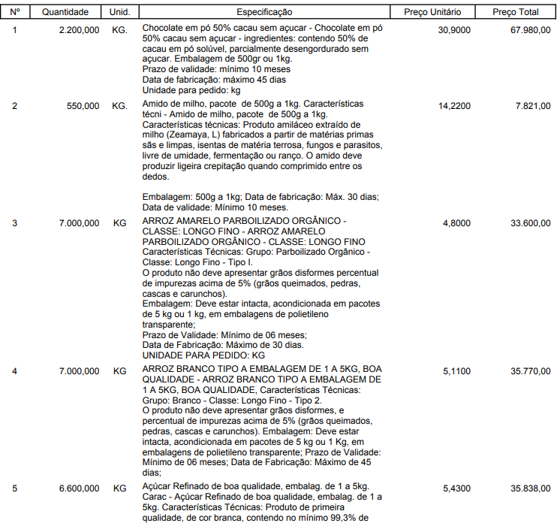

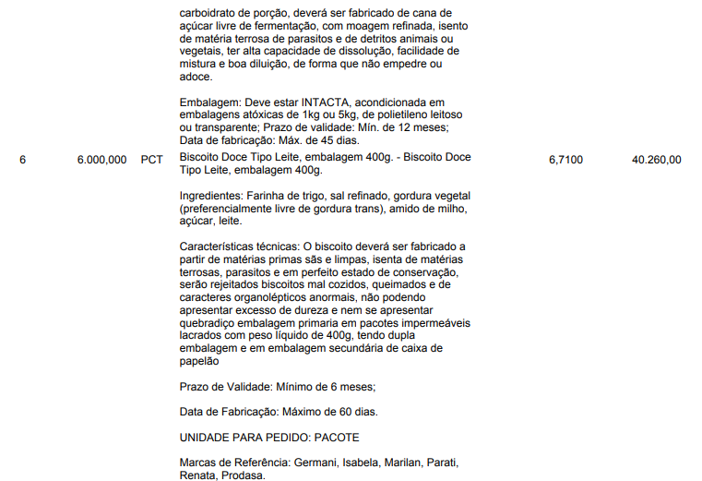

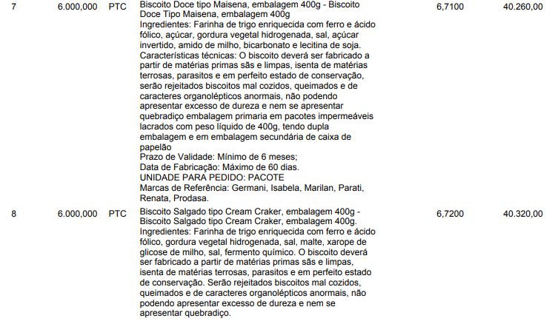
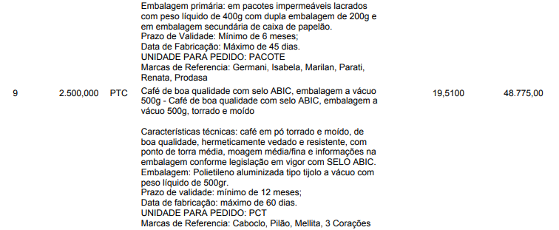

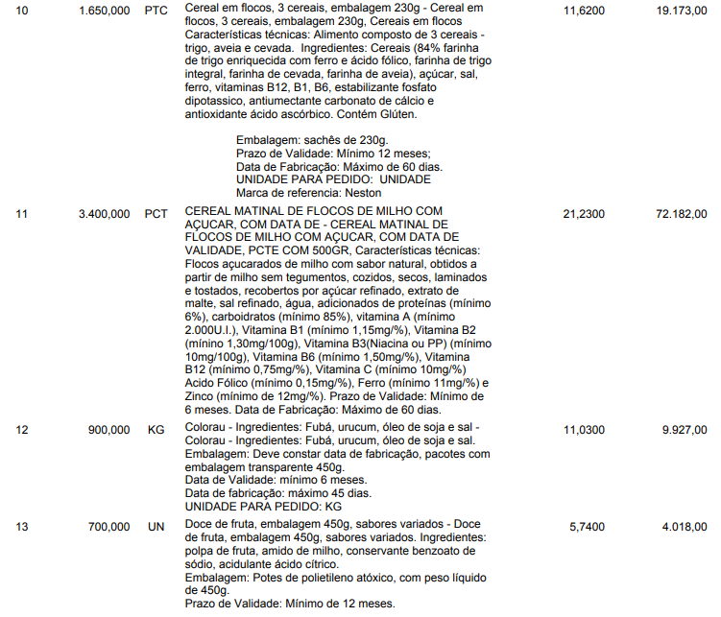

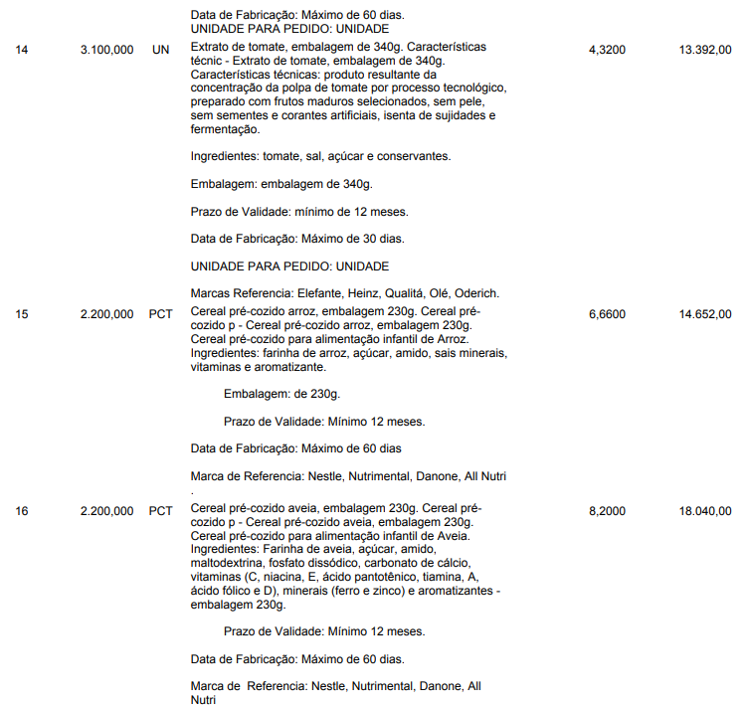

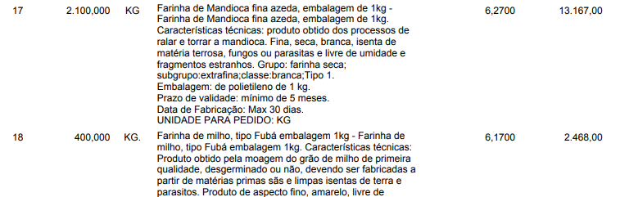
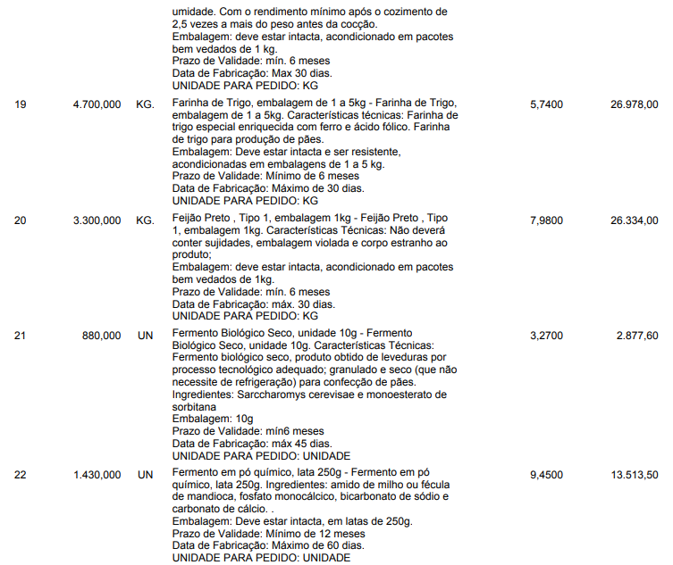

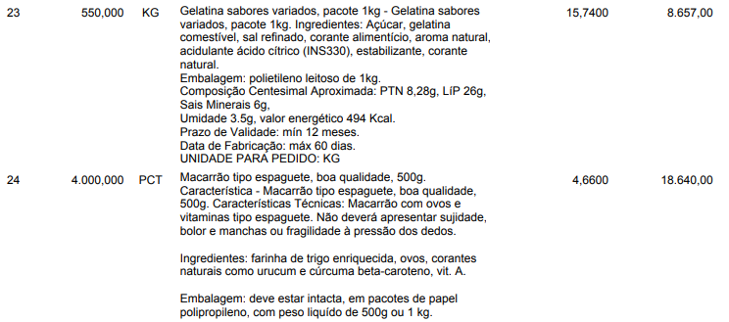
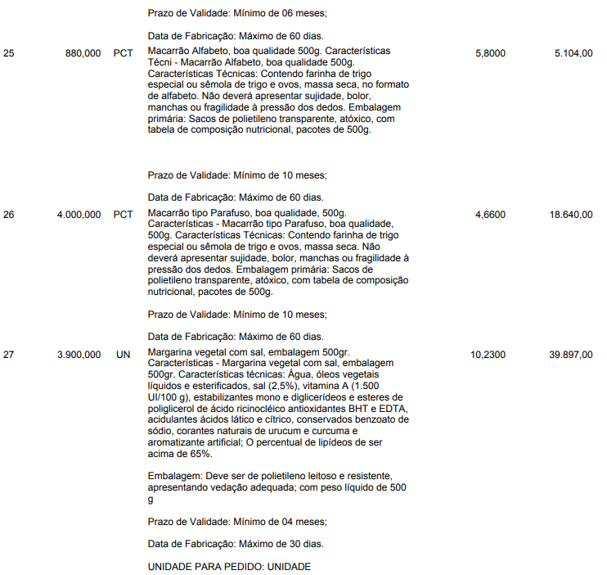

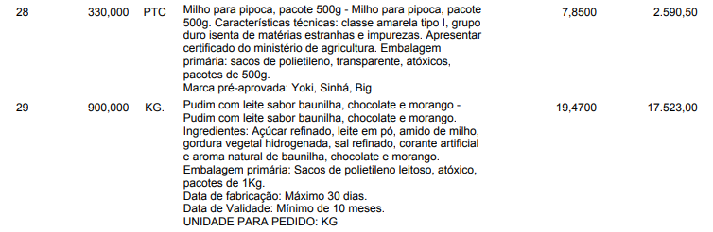
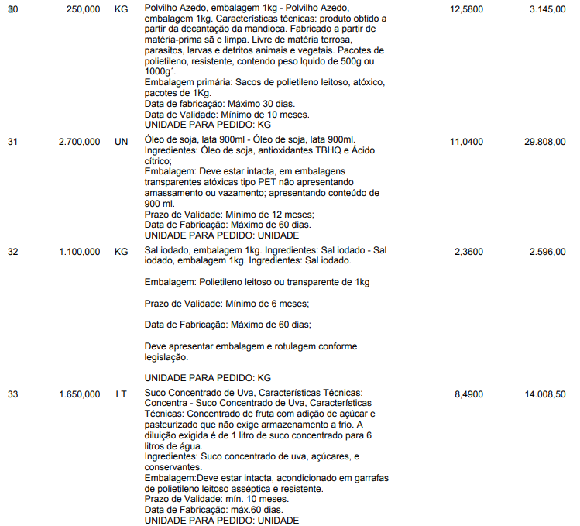

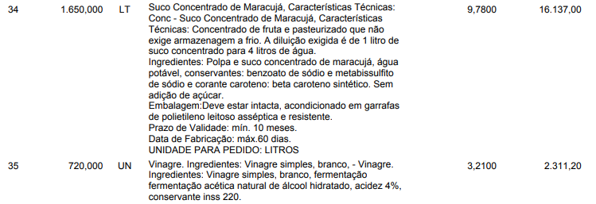
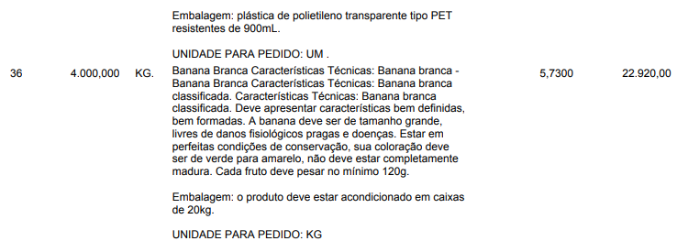

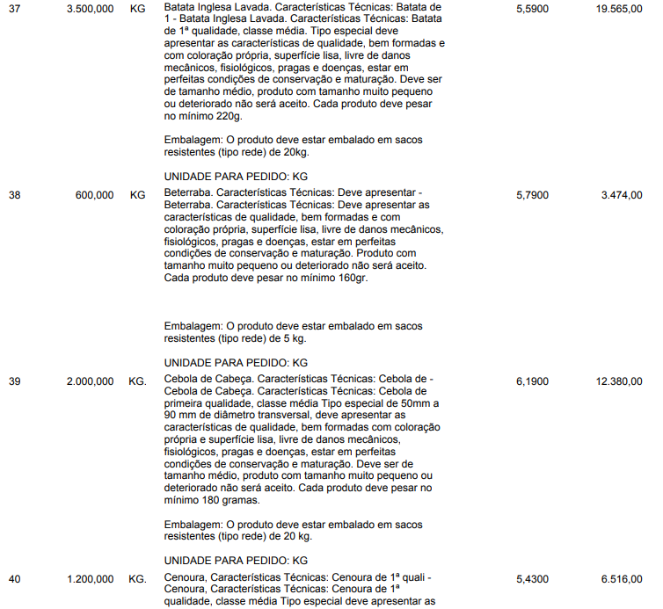

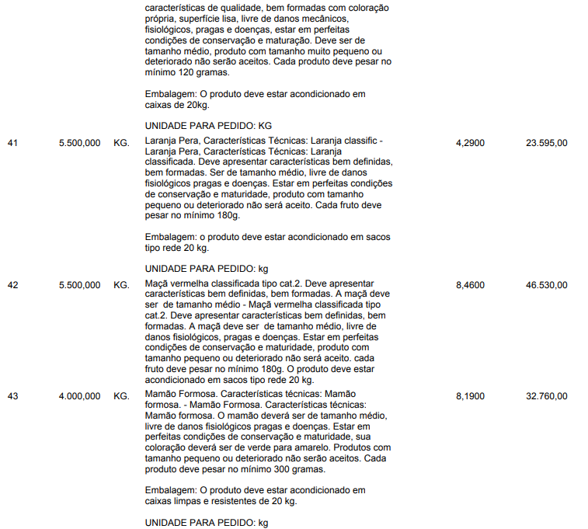

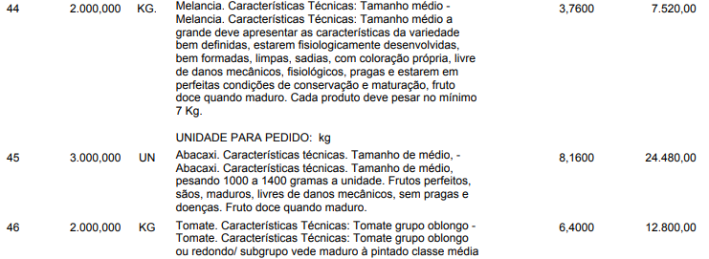
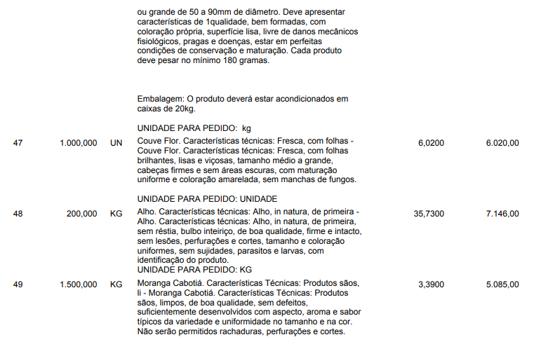

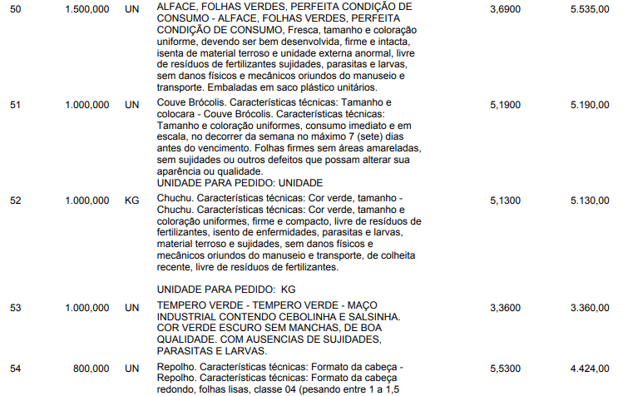
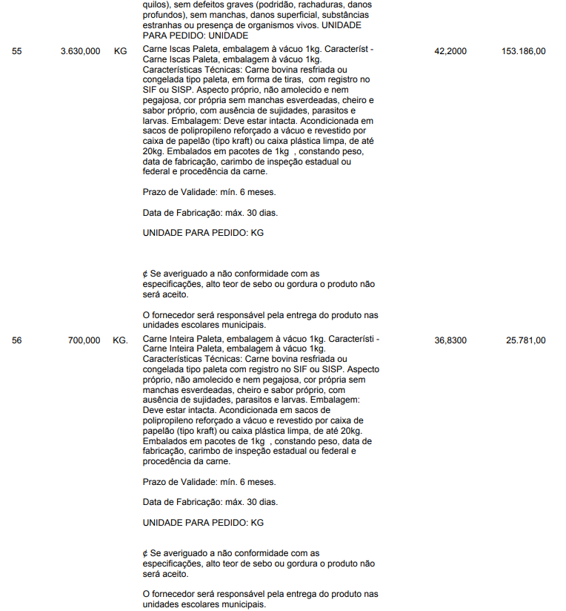

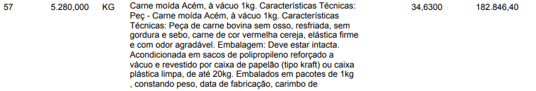
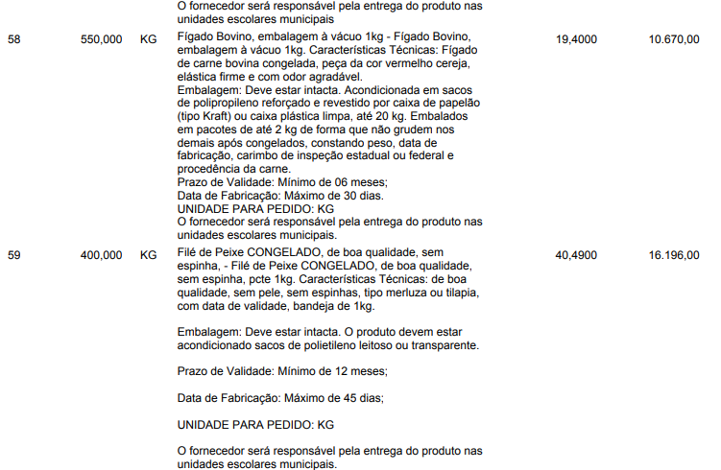
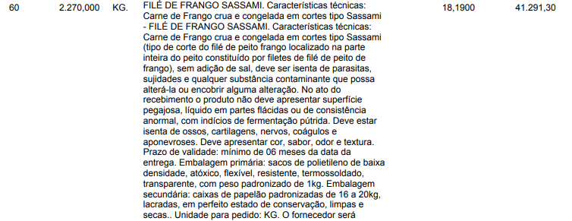
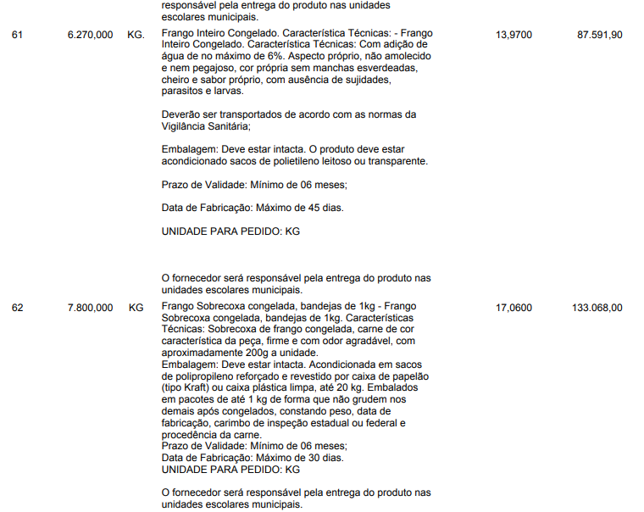
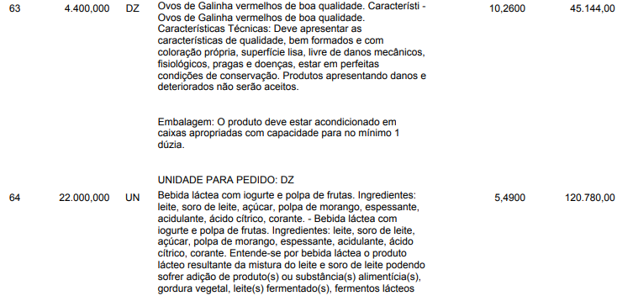
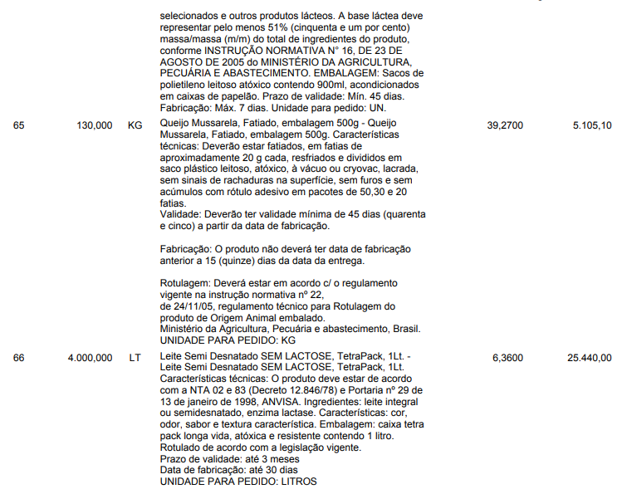

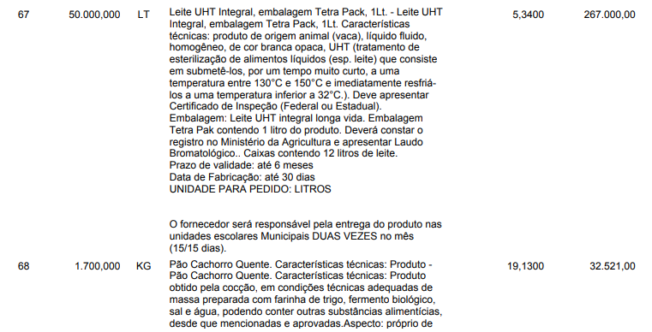
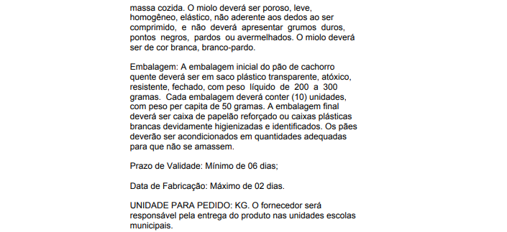

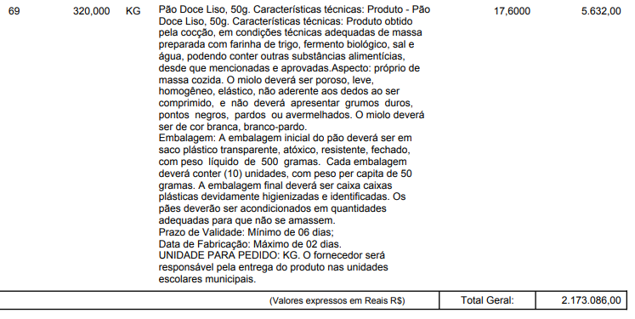

MÁRCIA ROBERG CARNING
Secretária de Educação

ANEXO II

ATA DE REGISTRO DE PREÇO
(MODELO PARA REFERÊNCIA-
SUBSTITUÍDO PELA ATA DO SISTEMA BETHA)

ATA DE REGISTRO DE PREÇOS N.º XX/2022/PMCB

Aos dia, mês e ano, no MUNICIPIO DE CAPIVARI DE BAIXO, pessoa jurídica de direito público interno, inscrita no CNPJ nº 95.780.441/0001-60, sediada na Rua Ernani Cotrin, 187, Centro, neste ato representado pelo Prefeito Municipal de Capivari de Baixo- em exercício, Sr. VICENTE CORREA COSTA, a Pregoeira, nos termos da Lei n.º 10.520, de 17 de julho de 2002 e dos Decretos 3.555, de 08 de agosto de 2000, alterado pelos de n.ºs 3.693, de 20 de dezembro de 2000, e 3.784, de 06 de abril de 2001, integrantes do presente ajuste, diante do disposto no artigo 15, da Lei n.º 8.666, de 21 de junho de 1993 e alterações, Decreto n.º 3.931, de 19 de setembro de 2001, alterado pelo de n.º 4.342, de 23 de agosto de 2002, Lei n.º 8.078, de 11 de setembro de 1990 e demais normas legais aplicáveis e decreto municipal n.º 276 de 06 de agosto de 2007, em face da classificação das Propostas apresentadas, RESOLVE registrar os preços abaixo indicados, para "CONTRATAÇÃO DE PESSOA JURÍDICA PARA FORNECIMENTO DE GÊNEROS ALIMENTÍCIOS PARA COMPOR A MERENDA ESCOLAR DOS ALUNOS REGULARMENTE MATRICULADOS NA REDE MUNICIPAL DE ENSINO FUNDAMENTAL E EDUCAÇÃO INFANTIL DO MUNICÍPIO DE CAPIVARI DE BAIXO - SC", conforme solicitações e especificações contidas no edital e seus anexos, durante o período de validade da presente ATA DE REGISTRO DE PREÇOS, oferecidos pela empresa CADASTRO DA EMPRESA VENCEDORA CONFORME CODIGO DA EMPRESA, classificada em primeiro lugar para os itens abaixo discriminados e pelas empresas remanescentes DA EMPRESA DO SEGUNDO E TERCEIRO COLOCADOS, na ordem sucessiva de classificação, observadas as condições do Edital que rege o Pregão Presencial 65/2022 PROCESSO N° 101/2022.

1.DO OBJETO

1.1. Constitui objeto do presente PREGÃO PRESENCIAL PARA REGISTRO DE PREÇOS para a "CONTRATAÇÃO DE PESSOA JURÍDICA PARA FORNECIMENTO DE GÊNEROS ALIMENTÍCIOS PARA COMPOR A MERENDA ESCOLAR DOS ALUNOS REGULARMENTE MATRICULADOS NA REDE MUNICIPAL DE ENSINO FUNDAMENTAL E EDUCAÇÃO INFANTIL DO MUNICÍPIO DE CAPIVARI DE BAIXO - SC ", conforme ANEXO I – TERMO DE REFERÊNCIA.

2.DA VALIDADE DA ATA DE REGISTRO DE PREÇOS

2.1. A presente Ata de Registro de Preços terá a validade de 12 (doze) meses, a contar da sua assinatura.

2.2. Durante o prazo de validade desta Ata de Registro de Preços, a CONTRATANTE não estará obrigada a contratar o objeto desta Ata, exclusivamente pelo Sistema de Registro de Preços, podendo fazê-lo por meio de outra licitação quando julgar conveniente, sem que caiba recurso ou indenização de qualquer espécie ao FORNECEDOR, sendo, entretanto, assegurada aos beneficiários do registro, a preferência de prestação de serviços em igualdade de condições.

3. DO CONTROLE E ALTERAÇÃO DE PREÇOS

3.1. Durante a vigência da Ata, os preços registrados serão fixos e irreajustáveis, exceto nas hipóteses, devidamente comprovadas na ocorrência de situação prevista na alínea “d” do inciso II do art. 65 da Lei nº. 8.666/93 ou de redução dos preços praticados no mercado.

3.2. O preço registrado poderá ser revisto em face de eventual redução daqueles praticados no mercado, ou de fato que eleve o custo dos bens registrados.

3.3. Quando o preço inicialmente registrado, por motivo superveniente, tornar-se superior ao preço praticado no mercado a CONTRATANTE convocará o FORNECEDOR visando à negociação para redução de preços e sua adequação ao praticado pelo mercado.

3.4. Frustrada a negociação, o FORNECEDOR será liberado do compromisso assumido.

3.5. Mesmo comprovada a ocorrência de situação prevista na alínea “d” do inciso II do art. 65 da Lei nº. 8.666/93, a Administração, se julgar conveniente, poderá optar por cancelar a Ata e iniciar outro processo licitatório.

4. DO FORNECIMENTO E LOCAL DE ENTREGA

4.1. O fornecedor será responsável pela entrega dos produtos nas unidades escolares Municipais, conforme a demanda.

5. DO PAGAMENTO

5.1.O pagamento será efetuado mensalmente, em até o 30º (trigésimo dia) contados a partir da emissão da Nota Fiscal e certificação de recebimento dos produtos pela servidora responsável.

6. OBRIGAÇÃO DA EMPRESA VENCEDORA

6.1. A empresa fornecedora obriga-se a cumprir as obrigações dispostas no Edital e seus anexos.

7. - OBRIGAÇÃO DO ÓRGÃO CONTRATANTE

7.1. A contratante obriga-se a cumprir as obrigações dispostas no Edital e seus anexos.

8. - DOS ACRÉSCIMOS E SUPRESSÕES

8.1. As quantidades inicialmente contratadas poderão ser acrescidas ou suprimidas dentro do limite de 25% (vinte e cinco) por cento, previstos no § 1º do artigo 65 da Lei nº. 8.666/93.

9. - DAS PENALIDADES

Pela inexecução total ou parcial do objeto deste certame licitatório que originou a presente ata, a Administração do Órgão indicado no item 1.1 do Edital aplicará as fornecedoras, garantida a prévia defesa, as sanções previstas no Edital e seus anexos.

10. – DOS USUÁRIOS PARTICIPANTES EXTRAORDINÁRIOS

10.1. Poderão utilizar-se desta Ata de Registro de Preços qualquer órgão ou entidade da Administração Pública Municipal, que não tenha participado do certame licitatório, mediante prévia consulta ao Gestor da Ata e do CONTRATANTE, desde que: a) Devidamente comprovada a vantagem através de pesquisa de mercado; b) A ata esteja vigente; c) Haja fornecedores registrados;

10.2. O órgão ou entidade que não participaram do registro de preços, quando desejarem fazer uso da presente Ata de Registro de Preços, deverá manifestar seu interesse junto à CONTRATANTE, para que esta indique os possíveis fornecedores e respectivos preços a serem praticados, obedecida a ordem de classificação.

10.3. Caberá ao FORNECEDOR beneficiário da Ata de Registro de Preços, observadas as condições nela estabelecidas, optar pela aceitação ou não do fornecimento, independentemente dos quantitativos registrados em Ata, desde que este fornecimento não prejudique as obrigações assumidas com a CONTRATANTE.

10.4. As aquisições ou contratações adicionais por outros órgãos ou entidades não poderão exceder, por órgão ou entidade, a cem por cento dos quantitativos registrados na presente Ata de Registro de Preços.

11. - DO CANCELAMENTO DA ATA DE REGISTRO DE PREÇOS.

11.1. O FORNECEDOR terá seu registro cancelado quando:

a) Descumprir as condições da Ata de Registro de Preços;
b) Não retirar a respectiva Nota de Empenho ou Autorização de Fornecimento de Material, no prazo estabelecido pelo CONTRATANTE, sem justificativa aceitável;
c) Não aceitar reduzir o seu preço registrado, na hipótese de este se tornar superior àqueles praticados no mercado;
d) Tiver presentes razões de interesse público.

11.2. O cancelamento do registro nas hipóteses previstas, assegurados o contraditório e a ampla defesa, será formalizado por despacho da autoridade competente do CONTRATANTE.

11.3. O FORNECEDOR poderá solicitar o cancelamento do seu registro de preço na ocorrência de fato superveniente que venha comprometer a perfeita execução contratual, decorrente de caso fortuito ou de força maior devidamente comprovado.

12. DA PUBLICIDADE

12.1. O extrato da presente Ata de Registro de Preço será publicado no Diário Oficial do Estado, conforme o disposto no art. 61, parágrafo único, da Lei nº. 8.666/93.

13. DAS DISPOSIÇÕES FINAIS

13.1. Integram esta Ata, o EDITAL DO PREGÃO PARA REGISTRO DE PREÇOS Nº. 65/2022, anexos e a proposta da empresa classificada em 1º, lugar no certame supra citado.

13.2. Os casos omissos serão resolvidos com observância das disposições constantes dos Decretos Estaduais nºs. 5.972/10, 5.967/10 e Lei 8.666/93.

13.3. As questões decorrentes da utilização da presente ata, que não possam ser dirimidas administrativamente, serão processadas e julgadas na Justiça Estadual, no foro da Comarca da cidade de Capivari de Baixo/SC, com exclusão de qualquer outro.

13.4. E, por estarem assim, justas e contratadas, firmam o presente instrumento em 02 (duas) vias de igual teor e forma, na presença das testemunhas que também o subscrevem.

Fica eleito o Foro da Comarca de CAPIVARI DE BAIXO para dirimir eventuais dúvidas e/ou conflitos originados pelo presente contrato, com renúncia a quaisquer outros por mais privilegiados que possam ser.

________________________________________________________
MUNICIPIO DE CAPIVARI DE BAIXO/SC
CNPJ 95.780.441/0001-60
VICENTE CORREA COSTA
PREFEITO MUNICIPAL-EM EXERCÍCIO

______________________________________________________________
CADASTRO DO FORNECEDOR
RAZÃO SOCIAL
CNPJ N.º
Endereço:

ANEXO III

"M O D E L O"

RAZÃO SOCIAL DA EMPRESA
C.N.P.J.
ENDEREÇO

DECLARAÇÃO DE INEXISTÊNCIA DE FATO IMPEDITIVO

Para fins de participação no Edital de Pregão Presencial nº 65/2022/PMCB, declaramos para todos os fins de direito, que a nossa empresa não foi declarada inidônea e nem está suspensa em nenhum órgão público, Federal, Estadual ou Municipal, nos termos do Artigo 32 - Parágrafo 2º, da Lei Federal Nº 8.666/93, alterado pela Lei n° 9.648/98

Por ser expressão da verdade, firmamos a presente declaração.

_______________,___ de ____________ de 2022.

Carimbo da empresa e/ou identificação gráfica e assinatura devidamente identificada do
representante legal da empresa licitante.

ANEXO IV

"M O D E L O"

RAZÃO SOCIAL DA EMPRESA
C.N.P.J.
ENDEREÇO

DECLARAÇÃO DE CUMPRIMENTO DO DISPOSTO NO INCISO XXXIII DO ART. 7O DA CONSTITUIÇÃO FEDERAL DE 1988.

Para fins de participação, no Edital de Pregão Nº 65/2022/PMCB, em cumprimento com o que determina o Art. 27, inciso V, da Lei 8.666/93, declaramos para todos os fins de direito, que a nossa empresa não possui empregados menores de dezoito anos em jornada noturna, ou em locais insalubres ou perigosos; não possui em seus quadros empregados menores de dezesseis anos, salvo na condição de aprendiz, a partir dos quatorze anos.

Por ser expressão da verdade, firmamos a presente declaração.

_______________,___ de ____________ de 2022.

Carimbo da empresa e/ou identificação gráfica e assinatura devidamente identificada do
representante legal da empresa proponente.

ANEXO V

DECLARAÇÃO

(Pleno Atendimento aos Requisitos de Habilitação)

Prezados Senhores,

Empresa:________________________________________________________________________, inscrito no CGC/CNPJ nº ________________________________________ por intermédio de seu representante legal o(a) Sr(a)_____________________________________________________, portador(a) da Carteira de Identidade nº ________________________ e do CPF nº _____________________________, DECLARA, para fins do disposto no item 5.1 do Capítulo V do Edital do edital de pregão presencial Nº 65/PMCB/2022, que Atende Plenamente aos Requisitos de Habilitação, conforme exigido pelo inciso VII, do art. 4º, da Lei Federal nº. 10.520, de 17 de julho de 2002.

Datado aos _____ dias de _______________ de _______.

___________________________________________________
Assinatura, Nome, Cargo e Função
(Proprietário, Sócio ou Representante Legal da Empresa)

ANEXO VI

MODELO DE DECLARAÇÃO DE ENQUADRAMENTO COM O ART. 3º DA LEI COMPLEMENTAR FEDERAL Nº 123/2006

Ref.: Edital de Pregão Presencial nº 65/2022/PMCB

Declaro, sob as penas da lei, que esta proponente, inscrita no CNPJ sob nº........................... com sede à..................................................., se enquadra no disposto do art. 3º da Lei Complementar Federal nº 123/2006, e que não se enquadra em nenhuma das possibilidades previstas no art. 3º, § 4º, da mesma Lei. Assim sendo, para fins do que se fizer de direito, e por possuir poderes legais para tanto, firmo a presente.

Local e Data.

(assinatura do representante da empresa) (Nome, Cargo, RG e CPF)

